


Actividad | #2 | Almacenamiento y Diseminación del Conocimiento Ingeniería del Conocimiento
Ingeniería en Desarrollo de Software

TUTOR:

ALUMNO: Alejandra Ibarra Carmona

FECHA: 15/03/2025

Índice

Introducción…………………………………………………3

Investigación………………………………………………..3

Desarrollo……………………………………………………4

Conclusión…………………………………………………. 6

Referencias…………………………………………………6

Introducción

Existen distintos modelos de como explicar el ciclo del conocimiento que va pasando por distintas etapas y que lo convierten en un activo valioso para la organización. El ciclo del conocimiento simplificado en tres fases y forman un circuito cerrado y son:
- La identificación, creación y adquisición del conocimiento
- Almacenamiento y diseminación del conocimiento
- Medición y evaluación.
La creación del conocimiento es un concepto que se encuentra aparejado con el de la gestión del conocimiento, y esto se debe a que antes de hacer la gestión o administración del conocimiento es necesario pasar por un proceso creativo de construcción del conocimiento, mismo que se puede hacer grupal o individual.
Por su parte el almacenamiento se puede dar de manera explicita en dispositivos digitales o físicos, por otra parte, puede almacenarlo de manera táctica en las cabezas d las organizaciones para que sea utilizado cuando se necesite.
Investigación

Un gestor de conocimiento es un profesional que garantiza el acceso en toda la empresa a información precisa y garantizada, gobiernan base de conocimientos y wikis, tomando las decisiones estratégicas sobre la arquitectura de la información.
Un exitoso gestor del conocimiento combina la experiencia tecnica con solidas habilidades interpersonales las habilidades esenciales que incluyen son:
- Comunicación y liderazgo: van evangelizando el intercambio de conocimientos y fomentan el cambio cultural.
- Arquitectura de la información: estructurando y etiquetando contenido para una fácil búsqueda.
- Gestión de proyectos: definen las estrategias y lideran la implementación interdepartamental.
- Análisis de datos: miden el impacto del conocimiento e identificando lagunas en el contenido.
- Proficiencia tecnica: Gestionando sistemas del conocimiento e integración de la tecnología.
El gestor del conocimiento es cada vez mas critico y la compensación refleja la demanda y si bien los salarios pueden variar según la ubicación, el tamaño de la empresa y la industria, en teoría un gestor del conocimiento puede ganar alrededor de $66,000 y $120,000 anualmente.

Desarrollo

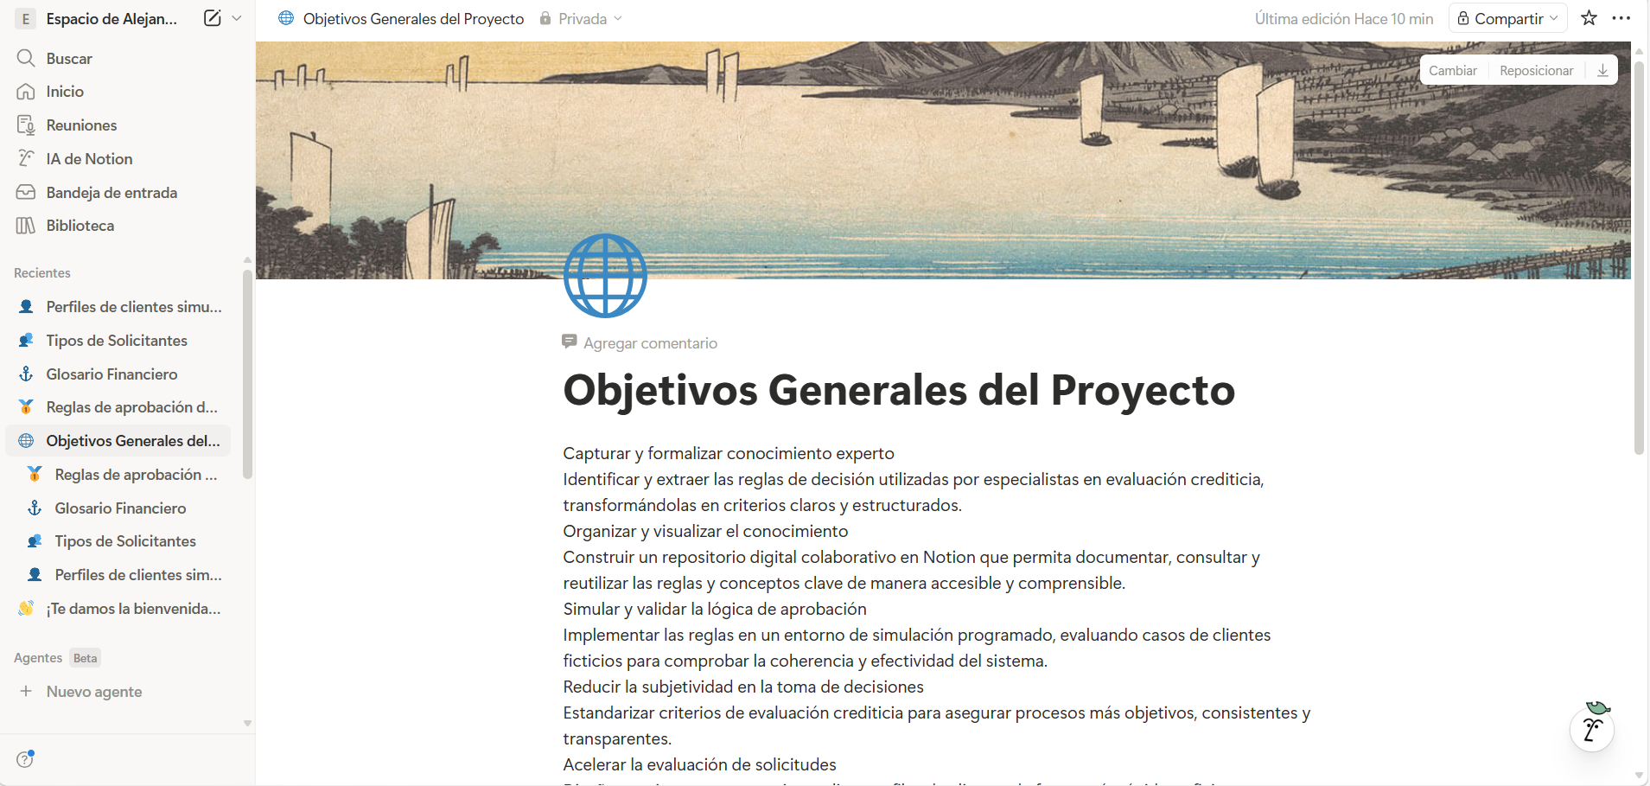

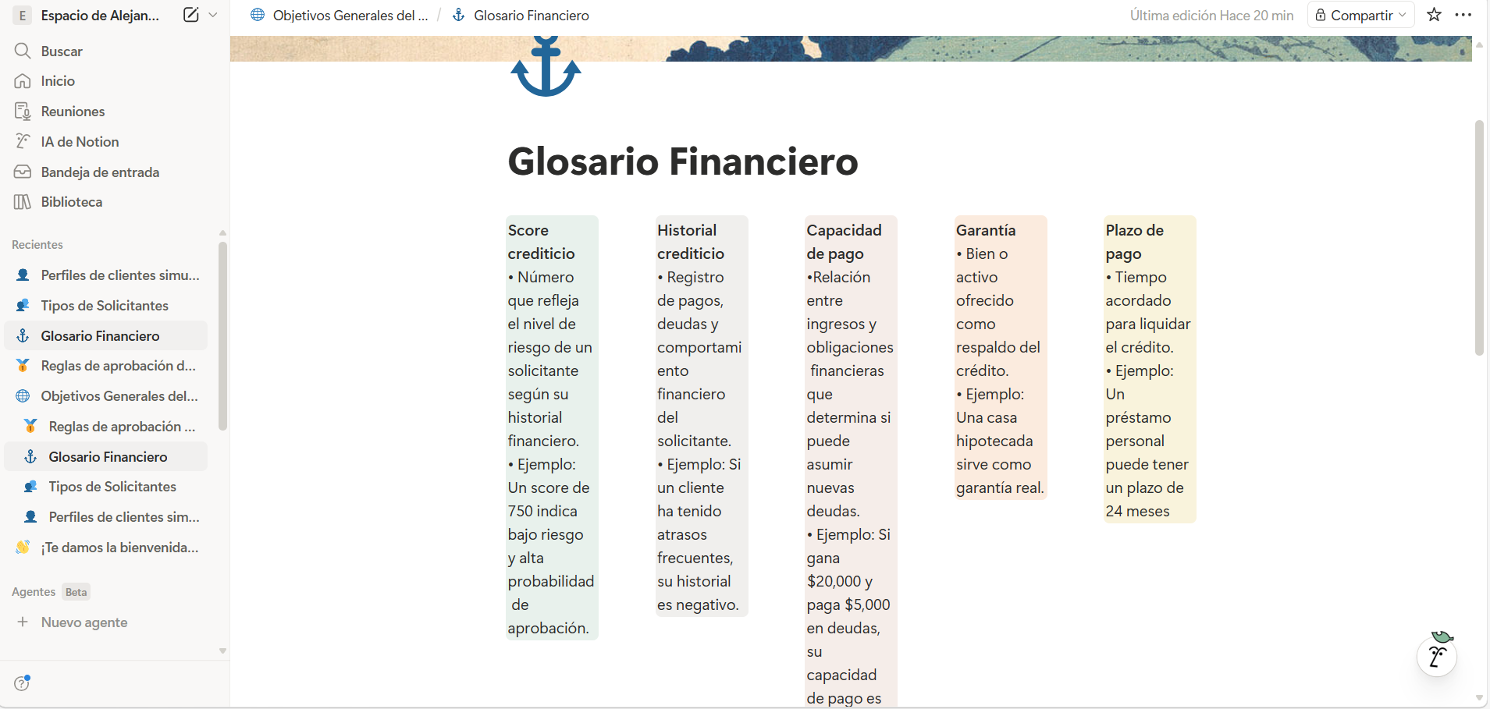

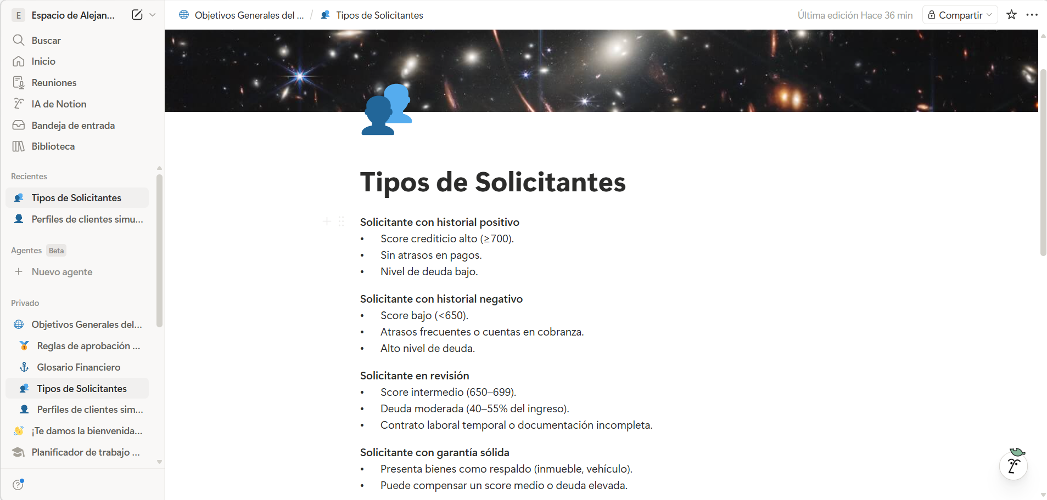

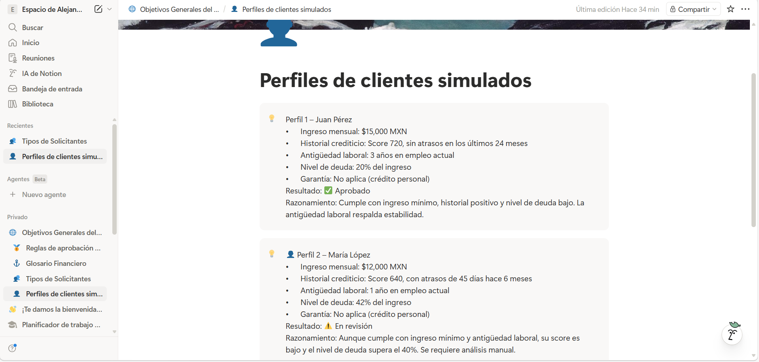

Conclusiones
La responsabilidad de un gestor del conocimiento es fomentar el uso correcto y generalizado de la base de conocimientos de la empresa, trabajaras en una estrecha colaboración de los principales interesados de la empresa para mantener la consistencia a escala global y delinear la estrategia del contenido con su visión.
Un candidato ideal prospera en un entorno dinámico y acelerado y tiene experiencia liderando estrategias de contenido y arquitectura de la información en una empresa.
Las responsabilidades principales incluyen:
- Definir la estrategia de gestión del conocimiento para nuestra base de conocimiento y mantener el contenido de alta calidad.
Trabajar de manera efectiva en toda la organización con partes interesadas, gestión del cambio, equipos de servicio, capacitadores, desarrolladores de CV y expertos en la materia.
- Aproveche la analítica del Guru para evaluar el impacto comercial, hacer un seguimiento del uso y definir la eficiencia del contenido de la base de conocimientos.
- Liderar, entrenar y desarrollar un equipo de autores de cada departamento

Referencias
https://www.notion.so/Tipos-de-Solicitantes-32521ca697f58010b3f7fcc9de587c2d?source=copy_link

¿Qué es un gestor del conocimiento? Rol, responsabilidades y descripción del trabajo | Guru

https://github.com/Ale182401/Ingenier-a-del-Conocimiento-.git

